Internet Project Plan

C3 Reserveringssite

Kristian du Pree, Darrel van Loon, Jordi Sallons

82389, 82140, 81923

i2d

Grafisch lyceum Rotterdam

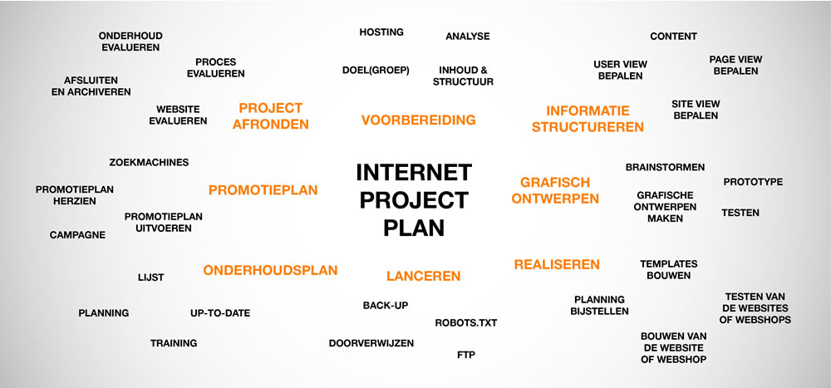

**Vijf vragen voor de klant:**

1. Moeten de ouders zelf een tijd kunnen kiezen?
2. Moet er een bepaalde huisstijl worden gebruikt zo ja waar moet deze uit bestaan?
3. Moet de datum aangepast kunnen worden?
4. Wilt u het ook voor mobiel beschikbaar maken?
5. Moet er een bevestigings mail komen?

**MoSCoW Analyse:**

**Must-have:**

* Maken van een site in HTML met behulp van andere codeer talen.
* Een formulier waardoor de ouders een tijd kunnen kiezen (hierbij ook ruimte voor extra informatie).
* Formulier waar mensen kunnen inloggen en gelijk de info van hun zoon of dochter zien.

**Should-have:**

* Een mooie lay-out die ook overeenkomt met de stijl van de school.
* Verschillende pagina’s voor mentoren en ouders

**Could-have:**

* Echt maken voor de school dus dat is ook de doelgroep

**Would-have:**

* Een bevestigingsmail als je een tijd hebt gekozen voor de ouderavond.

**Analyse over de beeldvorming van andere websites:**

|  |  |  |  |  |  |  |  |
| --- | --- | --- | --- | --- | --- | --- | --- |
| Concurrentieanalyse: |  |  |  |  |  |  |  |
|  |  |  |  |  |  |  |  |
| Website: | www.prachrigrotterdam.nl | | | |  |  |  |
| Merk/Persoon: | Bar restaurant Prachtig | | | |  |  |  |
| Datum: | 03/09/2018 |  |  |  |  |  |  |
|  |  |  |  |  |  |  |  |
| Kenmerk | Slecht | 1 | 2 | 3 | 4 | 5 | Uitstekend |
| Homepage |  |  |  |  | x |  |  |
| Inhoud |  |  |  |  | x |  |  |
| Navigatie |  |  |  |  | x |  |  |
| Interactie |  |  |  |  | x |  |  |
| Design |  |  |  |  | x |  |  |
| Leesbaarheid |  |  |  |  | x |  |  |
| Technische kwaliteit |  |  |  |  | x |  |  |
| Responsive / geschikt voor andere devices | |  |  |  |  | x |  |
| vindbaarheid in verschillende zoekmachines | |  |  |  |  | x |  |
| Totaalindruk van de Website |  |  |  |  | x |  |  |
|  |  |  |  |  |  |  |  |
| Beschrijving Website: |  |  |  |  |  |  |  |
| Een duidelijke website die vasthoud aan een bepaalde huisstijl waardoor het overzichtelijk | | | | | | | |
| blijft. Ook is de site geschikt voor andere devices. Je kunt ook makkelijk navigeren tussen de | | | | | | | |
| verschillende pagina's. Reserverings pagina/module is heel duidelijk en er is genoeg aanbod via het online reserveren. | | | | | | | |
|  |  |  |  |  |  |  |  |
|  |  |  |  |  |  |  |  |
|  |  |  |  |  |  |  |  |
|  |  |  |  |  |  |  |  |

|  |  |  |  |  |  |  |  |
| --- | --- | --- | --- | --- | --- | --- | --- |
|  |  |  |  |  |  |  |  |
| Website: | www.iens.nl | |  |  |  |  |  |
| Merk/Persoon: | Iens/tripadvisor | |  |  |  |  |  |
| Datum: | 03/09f/2018 |  |  |  |  |  |  |
|  |  |  |  |  |  |  |  |
| Kenmerk | Slecht | 1 | 2 | 3 | 4 | 5 | Uitstekend |
| Homepage |  |  |  |  | x |  |  |
| Inhoud |  |  |  |  | x |  |  |
| Navigatie |  |  |  |  | x |  |  |
| Interactie |  |  |  |  | x |  |  |
| Design |  |  |  |  | x |  |  |
| Leesbaarheid |  |  |  |  | x |  |  |
| Technische kwaliteit |  |  |  |  | x |  |  |
| Responsive / geschikt voor andere devices |  |  |  |  |  | x |  |
| vindbaarheid in verschillende zoekmachines |  |  |  |  |  | x |  |
| Totaalindruk van de Website |  |  |  |  |  | x |  |
|  |  |  |  |  |  |  |  |
| Beschrijving Website: |  |  |  |  |  |  |  |
| duidelijke website die ook makkelijk en goed functioneert. Ook kun je makkelijk navigeren | | | | | | | |
| naar de andere pagina's op de website. Het design is goed en hierdoor de leesbaarheid ook. | | | | | | | |
| Er is vast gehouden aan een vaste huisstijl. Het reserveren is ook super geregeld waardoor je bij veel verschillende restaurants kunt reserveren. Er staan ook reviews bij en de gemiddelde prijs. |  |  |  |  |  |  |  |
|  |  |  |  |  |  |  |  |
|  |  |  |  |  |  |  |  |
|  |  |  |  |  |  |  |  |
|  |  |  |  |  |  |  |  |

|  |  |  |  |  |  |  |  |
| --- | --- | --- | --- | --- | --- | --- | --- |
| Website: | www.theharbourclub.com |  |  |  |  |  |  |
| Merk/Persoon: | Harbour club Rotterdam |  |  |  |  |  |  |
| Datum: | 03/09/2018 |  |  |  |  |  |  |
|  |  |  |  |  |  |  |  |
| Kenmerk | slecht | 1 | 2 | 3 | 4 | 5 | Uitstekend |
| Homepage |  |  |  |  |  | x |  |
| Inhoud |  |  |  |  |  | x |  |
| Navigatie |  |  |  |  |  | x |  |
| Interactie |  |  |  |  |  | x |  |
| Design |  |  |  |  |  | x |  |
| Leesbaarheid |  |  |  |  |  | x |  |
| Technische kwaliteit |  |  |  |  |  | x |  |
| Responsive / geschikt voor andere devices |  |  |  |  |  |  | x |
| vindbaarheid in verschillende zoekmachines |  |  |  |  |  |  | x |
| Totaalindruk van de Website |  |  |  |  |  | x |  |
|  |  |  |  |  |  |  |  |
| Beschrijving Website: |  |  |  |  |  |  |  |
| Een goede website waar alles duidelijk op staat. Voor het reserveren kun je gemakkelijk naar een subpagina gaan. Hier krijg je een mooi en netjes menu waar je stap voor stap kunt reserveren | | | | |  |  |  |
|  |  |  |  |  |  |  |  |
|  |  |  |  |  |  |  |  |
|  |  |  |  |  |  |  |  |
|  |  |  |  |  |  |  |  |
|  |  |  |  |  |  |  |  |
|  |  |  |  |  |  |  |  |

**Planning:**

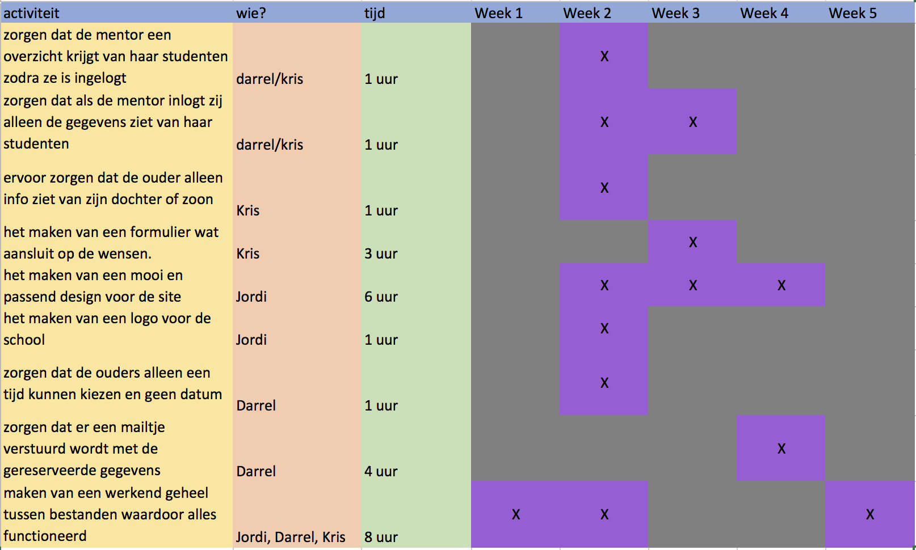

**Doel en doelgroep:**

**Doel van de site?!:**

* **Doelstellingen van de school:** het kunnen reserveren voor ouderavonden
* **Missie of visie:** het makkelijker kunnen overeenkomen van afspraken
* **Bereiken met site:** reserveren voor tijd ouderavond en hierdoor het niet via de student laten gaan
* **Wanneer succe**s: als voldaan is aan alle eisen.

**Doelgroep van de site?!:**

* **Wie zijn de toekomstige bezoekers:** ouders van studenten
* **Bezoekers een bepaalde opleiding:** dit verschilt per persoon
* **Een bepaalde nationaliteit:** voornamelijk gewoon Nederlands
* **Is de bezoeker al bekend met de school:** ja dit moet wel anders is de zoon/dochter ook geen student natuurlijk

**Inhoud website:**

**Pagina’s op de site**

* Inlog page mentor
  + Overzicht studenten
  + Aanpassen tijd
* Inlog page ouder
  + Informatie zoon/dochter
  + Formulier pagina